

Základní škola, Mateřská škola a Základní umělecká škola, Jablonec nad Jizerou

VY_32_INOVACE_06_Povrch a vodstvo Severní Ameriky

Autor: | Mgr. Milan Javůrek
Anotace: | žáci si zopakují a procvičí probrané učivo. Pracují se slepou mapou Severní Ameriky. Do slepé mapy přenášejí vložené tvary s názvy známých oblastí povrchu a vodstva Severní Ameriky (ostrovy, poloostrovy, pohoří, hory, nížiny, pouště, moře, oceány, zálivy, řeky, jezera).
Očekávaný výstup: | žáci si zopakují a procvičí probrané učivo a rozšíří si základní znalosti o tématu, zdokonalují si práci s textovým editorem – tvary, textová pole, obrázky.
Klíčová slova: | Severní Amerika, povrch, vodstvo
Druh učebního materiálu: | pracovní list
Druh aktivity: | aktivita
Cílová skupina: | žáci
Stupeň a typ vzdělávání: | základní vzdělávání, 2. stupeň
Typická věková skupina: | 12 – 13 let

SEVERNÍ AMERIKA – POVRCH A VODSTVO
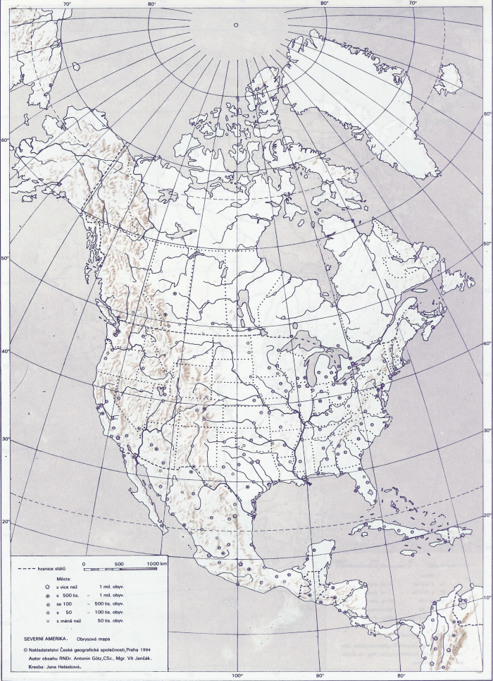
ÚKOL: Tvary s názvy vybraných míst přenes do slepé mapy
Kalifornský poloo.
Mohavská poušť
Skalnaté hory
poloo. Florida
Grónsko
Berringův pr.
Baffinův o.
Hudsonův zál.
Tichý oc.
Použité zdroje:
GÖTZ, A., JANČÁK, V. a HELÁSKOVÁ, J. Severní Amerika, obrysová mapa. Praha: Nakladatelství České geografické společnosti, 1993.
Kan.-am. jezerazera
Velké prérie
Mexický zál.
poloo. Yucatán
Appalačské poh.
Mississippi
Aljaška

